# Spielanalyse

1. Spielregeln

Sehe Spielregeln.pdf

1. Die Blocke:

Situation auf dem Spielbrett:

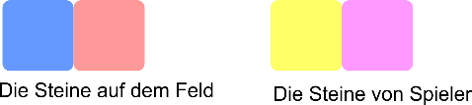

Die Steine wurden in eine Reihe hingelegt:

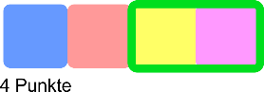

Die Steine wurden in einem Block hingelegt:

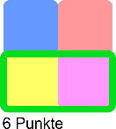

Die Bilder zeigen, dass es sich mehr lohnt, die Blocke zu bauen als die Riehe.

1. Es gibt Situationen, wenn die Blocke auch mehr Punkte bringen können, als volle Reihe.

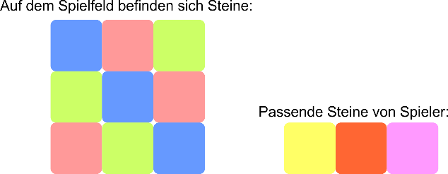

Variante 1:

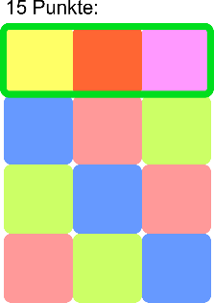

Variante 2:

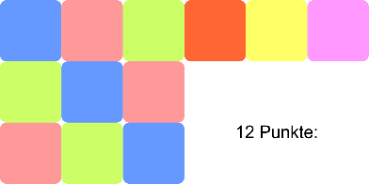

1. Die Blockade1: der Spieler 1 kriegt die gleiche Anzahl der Punkte.

Wenn man keine Blocke bauen kann, soll man die Steine nach rechts und links hinlegen (oben / unten). Im unteren Beispiel bekommt Spieler 1 die gleiche Anzahl der Punkte, aber der Gegner kann schon weniger Punkte kriegen:

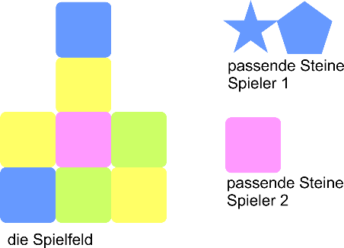

Situation 1: die Steine wurden nur nach rechts hingelegt.

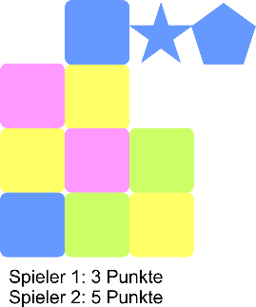

Situation 2: ein Stein wurde nach links und ein nach rechts hingelegt.

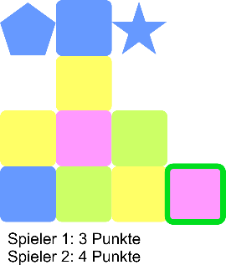

1. Blockade 2: beide Spieler bekommen weniger Punkte:

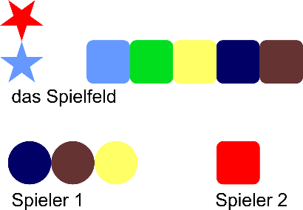

Der Spieler 1 hat drei Räder, Spieler 2 ein Quadrat. Wenn Spieler 1 seine Steine wie auf dem Bild 1 legen würde, würde er neun Punkte bekommen und sein Gegner zwölf. Wenn Spieler 1 würde sein Move wie auf dem Bild 2 machen, hätte er zwei Punkte weniger, aber Spieler 2 würde in diesem Fall 10 Punkte verlieren.

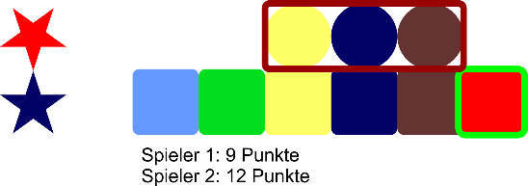 Bild 1

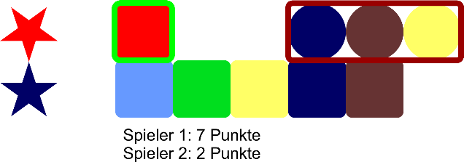 Bild 2

Bei dieser Blockade soll man die Wahrscheinlichkeit betrachten. Diese Blockade lohnt sich nur wenn man weißt, dass es noch im Spiel passende Steine gibt.

Bei Analyse würde angenommen, dass maximale Anzahl der Farben\Symbolen sechs ist.

# Die Schlussfolgerungen:

1. Es lohnt sich die Blocke zu bauen.
2. Man soll die Situationen vermeiden, in deren man die Steine nur zur eine Seite hin legt (Punkt 4).
3. Wenn man nicht mehr Punkte kriegen kann, soll man so Steine hinlegen, dass man etwas blockieren kann.